归 档 号：H232-2022-JX17-256

**武汉工商学院毕业论文(设计)**

**学院： 计算机与自动化学院**

**专业：计算机科学与技术 年级： 2019级**

**学生：陈旭 学号：1952201304**

**指导教师：向宇凡 职称:**

**题目: 基于JavaWeb的航空管理系统的设计与实现**

**2022年6月09日**

**武汉工商学院**

**本科毕业论文（设计）原创性声明**

本人郑重声明。所呈交的论文是本人在导师的指导下独立进行研究所取得的研究成果。除了文中特别加以标注引用的内容外，本论文不包含任何其他个人或集体已经发表或撰写的成果作品。本人完全意识到本声明的法律后果由本人承担。

作者签名：

2022年 6 月09 日

# 目 录

摘要 3

Abstract 1

1 绪论 1

1.1 选题背景 1

1.2 选题目的 1

1.3 选题意义 1

2 **系**统技术相关性介绍 1

2.1 Eclispe开发软件介绍 1

2.2 MySQL数据库介绍 2

2.3 Tomcat服务器介绍 2

2.4 Visual Studio Code开发软件介绍 2

3 系统分析与设计 1

3.1 总体架构设计 1

3.1.1 系统用例图（角色分析） 1

3.1.2 系统功能模块分析 1

3.2 详细需求 2

3.2.1 数据流图 2

3.2.2 实体关系图 3

3.2.3 类图 4

3.3 系统功能需求列表 5

3.3.1 用户管理 5

3.3.2 航班管理 5

3.4 数据库设计 6

3.4.1 数据库概念结构设计 6

3.4.2 数据库表的设计 6

4 系统的开发设计与实现 1

4.1 功能模块设计 1

4.1.1 用户登录功能设计 1

4.1.2 用户查询功能设计 5

4.1.3 用户新增功能设计 10

4.1.4 用户密码修改功能设计 10

4.1.5 机票统计功能设计 12

4.1.6 航班计划查询功能设计 14

4.1.7 航班计划状态修改功能设计 16

4.2 系统界面设计 18

5 测试 1

5.1 测试技术 1

5.2 测试计划 1

5.2.1 用户登录的测试要点 1

5.2.2 用户查询功能的测试要点 1

5.2.3 用户新增的测试要点 1

5.2.4 用户密码修改功能的测试要点 1

5.2.5 机票统计功能的测试要点 1

5.2.6 航班计划查询功能设计 1

5.2.7 航班计划状态修改功能的测试要点 1

5.3 测试用例 1

5.3.1 登录模块的测试用例 2

5.3.2 用户查询模块的测试用例 2

5.3.3 用户新增功能的测试用例 2

5.3.4 用户密码修改功能的测试用例 3

5.3.5 机票统计功能的测试用例 3

5.3.6 航班计划查询功能的测试用例 3

5.3.7 航班计划状态修改功能的测试用例 4

5.4 测试报告 4

6 总结 6

参考文献 7

致谢 8

# 摘要

航空运输业作为民生核心行业,其中的业务繁杂，如果是单纯人力管理则消耗巨大，而一个优秀的线上管理系统能帮助行业节省下大量的人力和物力。为了方便后人对航空管理系统架构进行探索，并对航空管理系统相关功能进行仿真验证，本文针对航空管理系统，设计并构造了一个航空管理系统.论文的主要工作内容如下。

首先，开展航空管理系统的需求分析和架构设计的研究。通过文献调研，对航空管理系统进行需求分析和定义，采用典型的B/S软件架构，将系统定义为服务器端和用户浏览器端系统，并对整体软件功能架构进行了定义。初步定义系统功能为用户登录，用户查询，用户密码修改，新增用户，机票统计，航班计划查询以及航班计划状态修改等功能。

然后，开展航空管理系统数据库结构的研究和设计。首先建立基本数据库用表，并尽量按照第三范式的标准sheji数据库。

其次，对航空管理系统服务器端代码进行优化，加快运行速度，减少冗余代码，使得整体代码结构清晰有条理。

最后，对航空管理系统前端页面进行构建，并通过ajax和json建立起前端页面和后端接口的桥梁，使得系统功能完善。

关键词 ：登录，查询，新增，修改，机票统计，航班计划查询

# Abstract

As the core industry of people's livelihood, the air transport industry has complex businesses, which will consume a lot if it is a simple human management. An excellent online management system can help the industry save a lot of human and material resources. In order to facilitate future generations to explore the architecture of the aviation management system, and to simulate and verify the relevant functions of the aviation management system, this paper designs and constructs an aviation management system for the aviation management system The main contents of this paper are as follows:

First of all, carry out the research on the requirements analysis and architecture design of aviation management system. Through literature research, this paper analyzes and defines the requirements of the aviation management system, uses the typical b/s software architecture, defines the system as the server-side and user browser-side systems, and defines the overall software functional architecture. The system functions are preliminarily defined as user login, user query, user password modification, new user, ticket statistics, flight plan query and flight plan status modification.

Then, research and design the database structure of aviation management system. First, establish the basic database table, and try to follow the standard sheji database of the third normal form.

Secondly, optimize the server-side code of the aviation management system, speed up the operation, reduce redundant code, and make the overall code structure clear and organized.

Finally, the front page of the aviation management system is constructed, and the bridge between the front page and the back interface is established through Ajax and JSON, which makes the system function perfect.

**Key words**: Login, query, add, modify, ticket statistics, flight plan quer

# 绪论

## 选题背景

随着社会的高速发展，人们对于出行的需求越来越庞大，并且传统的出行方式已经不再能完全满足人们的需求，民用航空已经是人们出行的一个非常重要的方式。

## 选题目的

缓解民用航空的投入成本，使民用航空的运转效率提高，减少突发情况的发生。

## 选题意义

航空管理系统作为民用航空的一个辅助性工具，能更好的帮助企业和用户完成出行的目的。减少企业的投入成本，减少用户的出行时间

# 系统技术相关性介绍

## Eclispe开发软件介绍

Eclipse 是一个开放源代码的、基于Java的可扩展开发平台。就其本身而言，它只是一个框架和一组服务，用于通过插件组件构建开发环境。幸运的是，Eclipse 附带了一个标准的插件集，包括Java开发工具（Java Development Kit，JDK）

虽然大多数用户很乐于将 Eclipse 当作 Java 集成开发环境（IDE）来使用，但 Eclipse 的目标却不仅限于此。Eclipse 还包括插件开发环境（Plug-in Development Environment，PDE），这个组件主要针对希望扩展 Eclipse 的软件开发人员，因为它允许他们构建与 Eclipse 环境无缝集成的工具。由于 Eclipse 中的每样东西都是插件，对于给 Eclipse 提供插件，以及给用户提供一致和统一的集成开发环境而言，所有工具开发人员都具有同等的发挥场所。

这种平等和一致性并不仅限于 Java 开发工具。尽管 Eclipse 是使用Java语言开发的，但它的用途并不限于 Java 语言；例如，支持诸如C/C++、等编程语言的插件已经可用。

Eclipse是著名的跨平台的自由集成开发环境（IDE）。最初主要用来Java语言开发，通过安装不同的插件Eclipse可以支持不同的计算机语言，比如C++和Python等开发工具。Eclipse的本身只是一个框架平台，但是众多插件的支持使得Eclipse拥有其他功能相对固定的IDE软件很难具有的灵活性。许多软件开发商以Eclipse为框架开发自己的IDE。

Eclipse 最初由OTI和IBM两家公司的IDE产品开发组创建。IBM提供了最初的Eclipse代码基础，包括Platform、JDT 和PDE。Eclipse项目IBM发起，围绕着Eclipse项目已经发展成为了一个庞大的Eclipse联盟，有150多家软件公司参与到Eclipse项目中，其中包括Borland、Rational Software、Red Hat及Sybase等。Eclipse是一个开放源码项目，它其实是Visual Age for Java的替代品，其界面跟先前的Visual Age for Java差不多，但由于其开放源码，任何人都可以免费得到，并可以在此基础上开发各自的插件，因此越来越受人们关注。随后还有包括Oracle在内的许多大公司也纷纷加入了该项目，Eclipse的目标是成为可进行任何语言开发的IDE集成者，使用者只需下载各种语言的插件即可

## MySQL数据库介绍

数据库是按照数据结构来组织，存储和管理数据的仓库。每个数据库都有一个或多个不同的API用于创建，访问，管理，搜索和复制所保存的数据。

Mysql数据库使当下最流行的关系型数据库管理系统，目前属于Oracle公司。MySQL是一种关联数据库管理系统，关联数据库将数据保存在不同的表中，而不是将所有数据放在一个大仓库内，这样就增加了速度并提高了灵活性。

## Tomcat服务器介绍

Tomcat是Apache软件基金会的一个核心项目，由Apache，Sun和其他一些公司和个人共同开发而成。因为有了Sun的参加和支持，所以最新的Servlet和JSO规范总是可以在Tomcat中得到体现。因为Tomcat技术先进，性能稳定，而且免费，因而广泛受到Java爱好者的喜爱，是当下比较流行的Web应用服务器。

Tomcat服务器是一个免费的开放源代码的Web应用服务器，属于轻量级应用服务器。

## Visual Studio Code开发软件介绍

Visual Studio Code是一款由微软开发切跨平台的免费源代码编辑器。该软件支持语法高亮，代码自动补全，代码重构，查看定义功能，并且内置了命令行工具和Git版本控制系统。用户可以自行更改主题和键盘快捷方式实现个性化设置。也可以通过内置的拓展程序商店安装拓展软件功能。

Visual Studio Code 被认为是最受开发者欢迎的开发环境

# 系统分析与设计

## 总体架构设计

### 系统用例图（角色分析）

该系统的用例图如图 3-1所示。

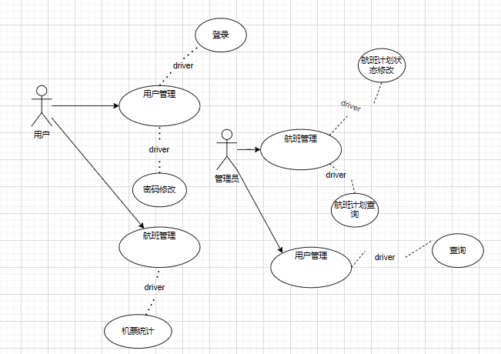

图 3‑1 系统用例图

（1）用户。用户可以登录系统或者退出系统，修改密码，可以对机票进行统计查询

（2）管理员。管理员可以登录系统或者退出系统，可以新增用户，对航班计划进行查询，对航班计划状态进行修改

### 系统功能模块分析

航空管理系统包括用户管理和航班管理两大模块，其中用户管理里面又包括用户登录，用户查询，用户增加，修改密码等功能。航班管理里面又包括航班计划查询，航班计划状态修改等功能。具体功能图如图 3-2所示。

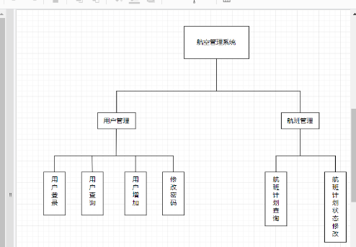

图 3‑2 系统功能图

用户登录。用户分为管理员和普通用户两种类型，两种类型的账号有不同的职能。

用户查询。管理员可以对用户进行查询，可以查询到用户的基本信息。

用户增加。管理员可以新增用户。

修改密码。用户可以对自己的密码进行修改。

航班计划查询。管理员可以对航班的计划进行查询。

航班计划状态修改。管理员可以对航班的计划状态进行修改。

## 详细需求

### 数据流图

数据流图能够很好的展示用户与系统交互的过程，它能详细的描述出用户通过客户端电脑对系统发出的请求以及系统及时的作出相应的响应。该系统的数据流图主要包含了顶层数据流图、零层数据流图和一级数据流图。

（1）顶层数据流图

顶层数据流图可以抽象的表示出用户与系统之间的交互信息，本系统中主要包括了员工登录系统，查询机票统计信息，修改密码，管理员登录系统，进行用户管理，航班计划查询，航班计划状态修改等。详细的顶层数据流图如图3-3所示。

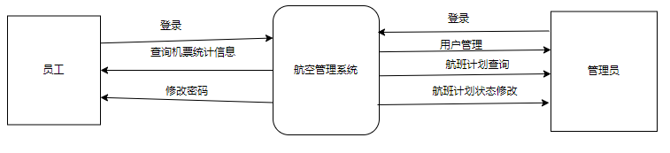

图 3‑3 顶层数据流图

### 实体关系图

（1）用户管理ER图

航空管理系统的用户管理ER图如图 3‑4所示。

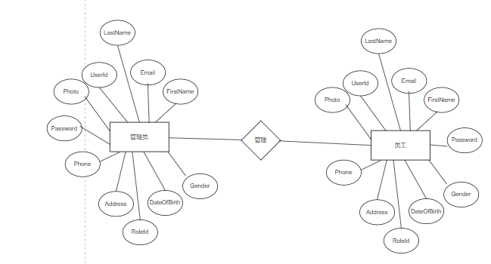

图 3‑4 用户管理ER图

（2）航班管理ER图

航空管理系统的航班管理ER图如图 3‑5所示。

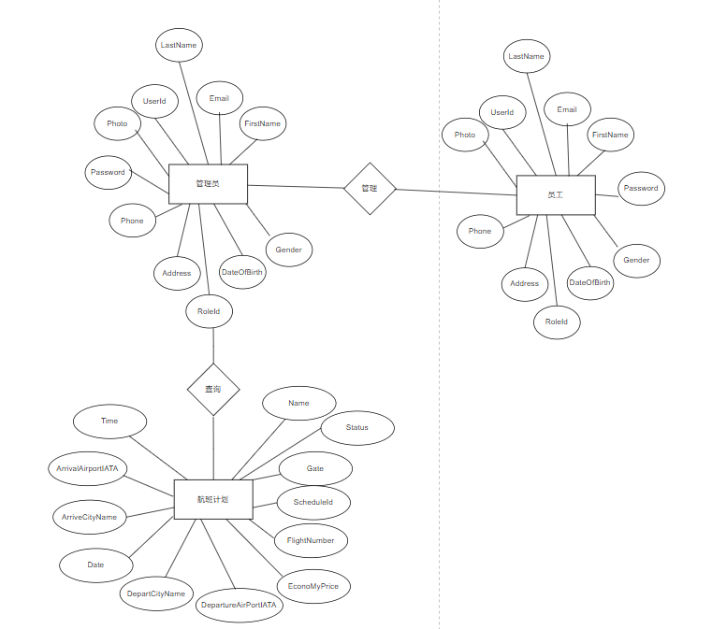

图 3‑5 航班管理ER图

### 类图

航空管理系统类图如图 3‑6所示。

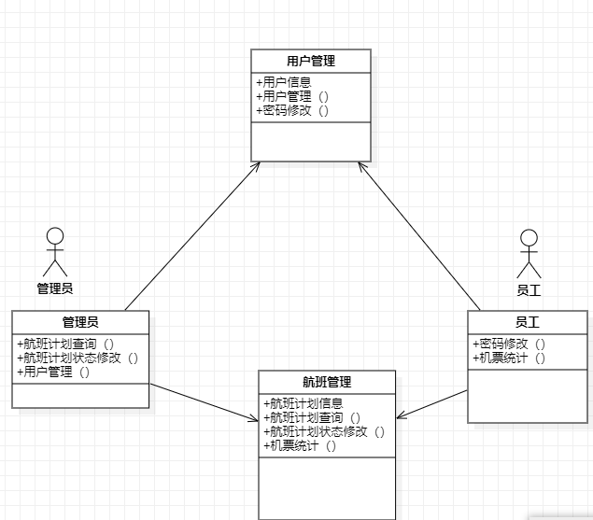

图 3‑6 航空管理系统类图

## 系统功能需求列表

### 用户管理

用户和管理员都可以登录系统，用户可以进行密码修改，密码必须满足长度在8~16位之间。管理员可以新增用户，用户的邮箱是不重复的，用户需要具有Email，FirstName，LastName，Password，Gender，DateOfBirth，Phone，Photo，Address，RoleId等信息。管理员可以通过查询账号的类型和模糊查询名字来查询用户信息。

### 航班管理

用户可以根据起始时间和截至时间查询到机票的信息。管理员可以通过查询出发城市和到达城市以及时间来查询航班计划信息，并且通过点击航班计划信息的按钮来更改航班计划状态。

## 数据库设计

### 数据库概念结构设计

根据需求设置了5张表用来存储用户和航班的信息，分别是users，schedule，aircraft，flightreservation，route表。

### 数据库表的设计

（1）users表，具有UserId（int），Email（varchar），FirstName（varchar），LastName（varchar），Password（varchar），Gender（varchar），DateOfBirth（varchar），Phone（varchar），Photo（text），Address（varchar），RoleId（varchar）字段。负责存储账号的基本信息，以对应用户登录，用户查询，新增用户，修改密码等功能。

（2）schedule表，具有ScheduleId（int），Date（datetime），Time（time），AircraftId（int），RouteId（int），EconomyPrice（decimal），FlightNumber（varchar），Gate（varchar），Status（varchar）字段。其中AircraftId，RouteId是外键，分别关联了aircraft表，route表。负责存储航班计划的相关信息，涉及到的功能有航班计划查询，航班计划状态修改。

（3）flightreservation表，具有ReservationId（int），Firstname（varchar），Lastname（varchar），IDType（varchar），IDTypeNumber（varchar），CountryCode（varchar），Gender（varchar），Phone（varchar），Birthday（varchar），EticketNumber（varchar），Payment（decimal），CabinTypeId（int），UserId（int），ScheduleId（int），SeatLayoutld（int）字段，其中ScheduleId是外键，关联了scheduile表。负责存储航班计划中的机票价格等信息。

（4）aircraft表，具有AircraftId（int），Name（varchar），FirstSeatsLayout（varchar），BusinessSeatsLayout（varchar），FirstSeatsAmount（int），BusinessSeatsAmount（int），EconomySeatsLayout（varchar），EconomySeatsAmount（int）字段。负责存储飞机的具体信息。

（5）route表，具有RouteId（int），DepartureAirportIATA（varchar），ArrivalAirportIATA（varchar），Distance（int），FlightTime（int）字段。负责存储航班出发地，目的地等具体信息。

# 系统的开发设计与实现

航空管理系统使用的是当下最为流行的面向对象语言Java，采用的技术栈是JavaWeb，Web服务器选用的是当下最为流行的Tomcat服务器，前端界面采用Html，JavaScript，Css以及jQuery这个JavaScript库。

## 功能模块设计

通过对需求的分析，整个系统采用三层架构，分别是表示层，业务逻辑层以及数据处理层。

### 用户登录功能设计

用户在进入具体功能界面之前，首先需要在登录界面输入自己的邮箱和密码，以及确认是否需要7天内自动登录，如果用户选择了7天内自动登录，则当用户下次访问登录界面的时候，浏览器会读取缓存信息登录并跳转到对应的界面。当超过7天的时候，则会清理缓存信息，不会进行登录跳转的操作。数据操作层中登录功能的主要代码如图 4‑1所示。

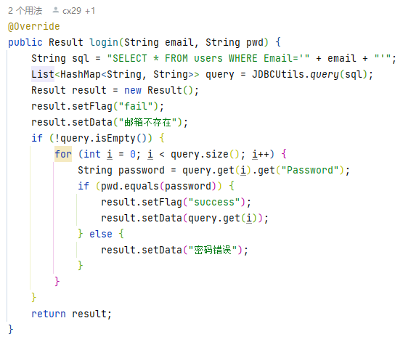

图 4‑1 主要代码

首先通过查询数据库user表中是否存在用户输入的邮箱，如果不存在则给业务逻辑层返回一个带有“邮箱不存在”错误信息的实体类对象。如果存在则进一步判断用户输入的密码是否和数据库user表中的密码相同，如果相同则将查询出来的这条数据以对象的形式返回到业务逻辑层，如果不相同则将含有“密码错误”信息的实体类对象返回业务逻辑层。

业务逻辑层中的登录功能主要的代码如图 4‑2所示。

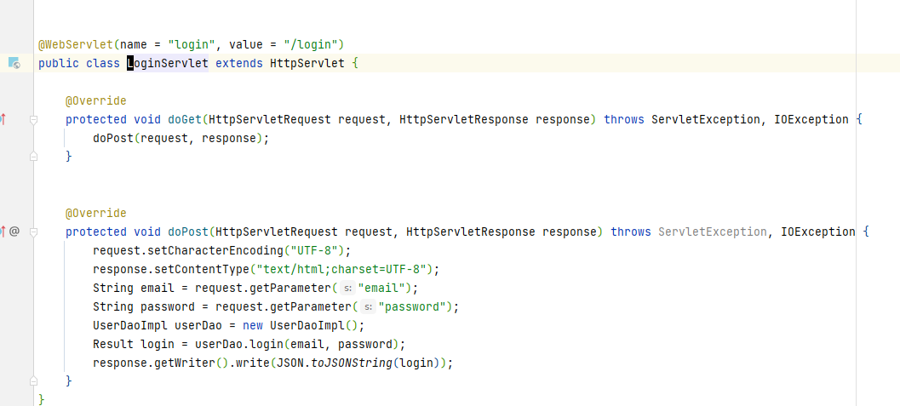

图 4‑2 主要代码

为了防止浏览器端的编码格式问题导致页面乱码问题，所以在业务逻辑层首先统一以下请求和响应的编码格式为UTF-8，接下来则接受api接口请求中所带的数据，再调用数据处理层中的方法获取返回的对象，并将对象转换为JSON格式的字符串并返回给表示层。

表示层中登录功能的主要代码如图 4‑3所示。

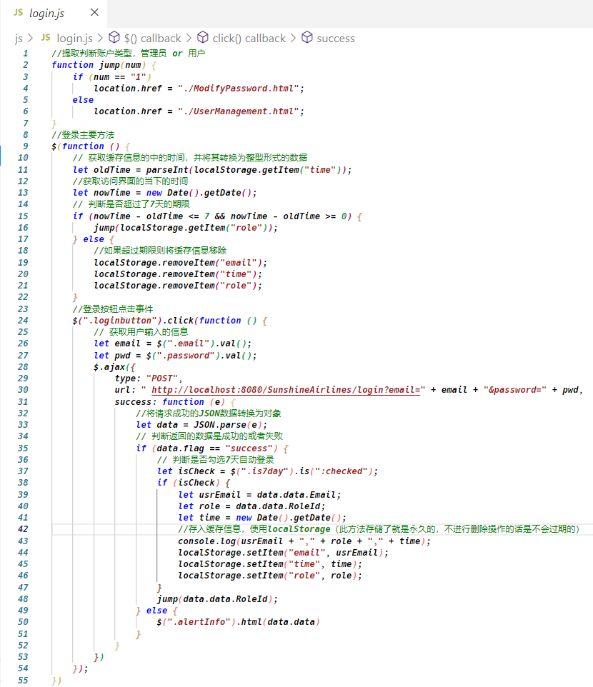

图 4‑3 主要代码

在用户访问登录界面的时候，首先会判断一下是否存在缓存数据，如果存在缓存数据则会判断缓存时间是否超过了7天，如果存在缓存数据并且没有超过7天，则会直接跳转缓存数据中账号的相应的界面。如果不满足存在缓存，缓存时间未超过7天的条件，则不会进行跳转。

当用户输入了不存在的邮箱时，界面会显示邮箱不存在，如图 4‑4所示。

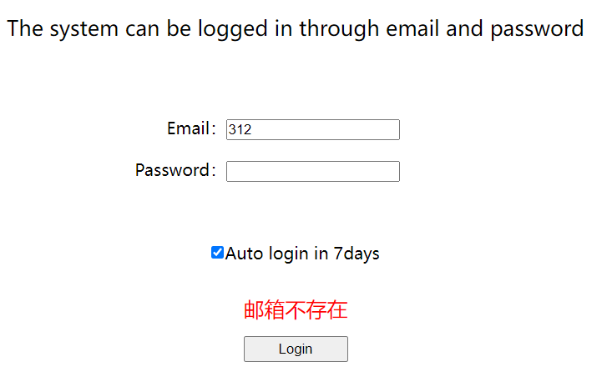

图 4‑4 邮箱不存在示例

当用户输入了存在的邮箱，却输入了错误的密码时，则会显示密码错误，如图 4‑5所示。

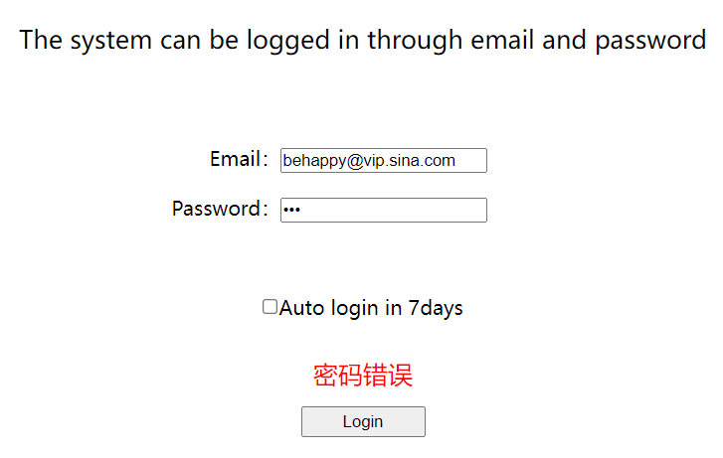

图 4‑5 密码错误示例

当用户输入了正确的邮箱以及密码时，会判断此账号的类型，如果是员工账号的话则会跳转到员工界面，如果是管理员账号的话则会跳转到管理员界面，效果如图 4‑6所示。

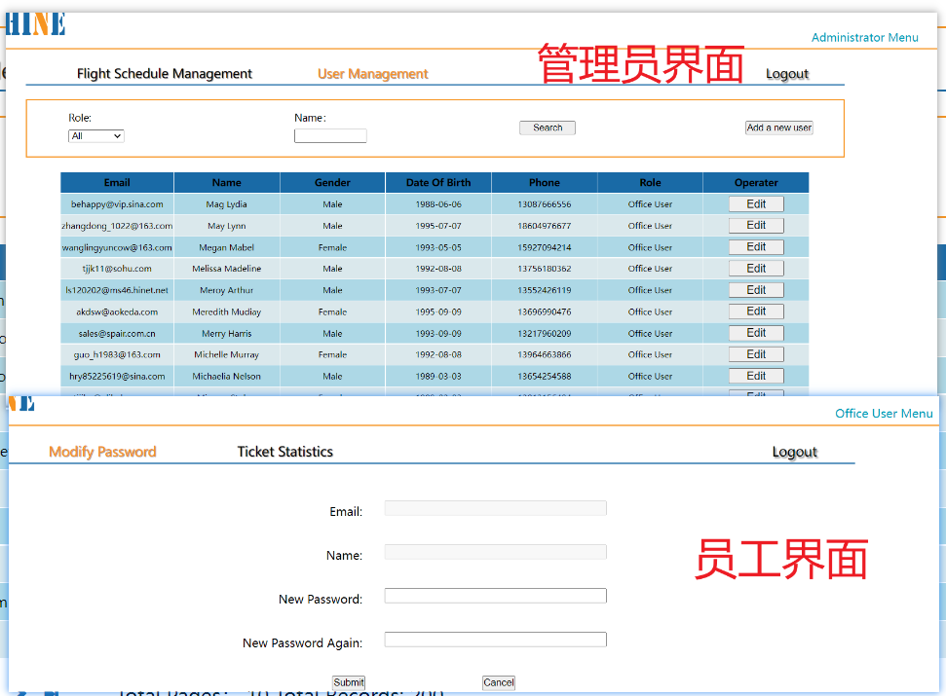

图 4‑6 用户界面

### 用户查询功能设计

用户查询功能是管理员进行操作的功能，管理员可以通过检索账号类型，用户的姓名来进行用户查询的功能。用户的姓名采用的是模糊查询的方式，不需要完整的输入用户的姓名。页面上显示的数据只有10条，不足10条的部分则显示实际的信息条数。

Role列表中包含三种类型，分别为所有用户All，管理员用户Administrator，员工用户User，如图 4‑7所示。

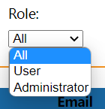

图 4‑7 用户类别

如果管理员选择的用户类型为所有并且姓名一栏为空的话则表示查询所有用户的信息，如图 4‑8所示。

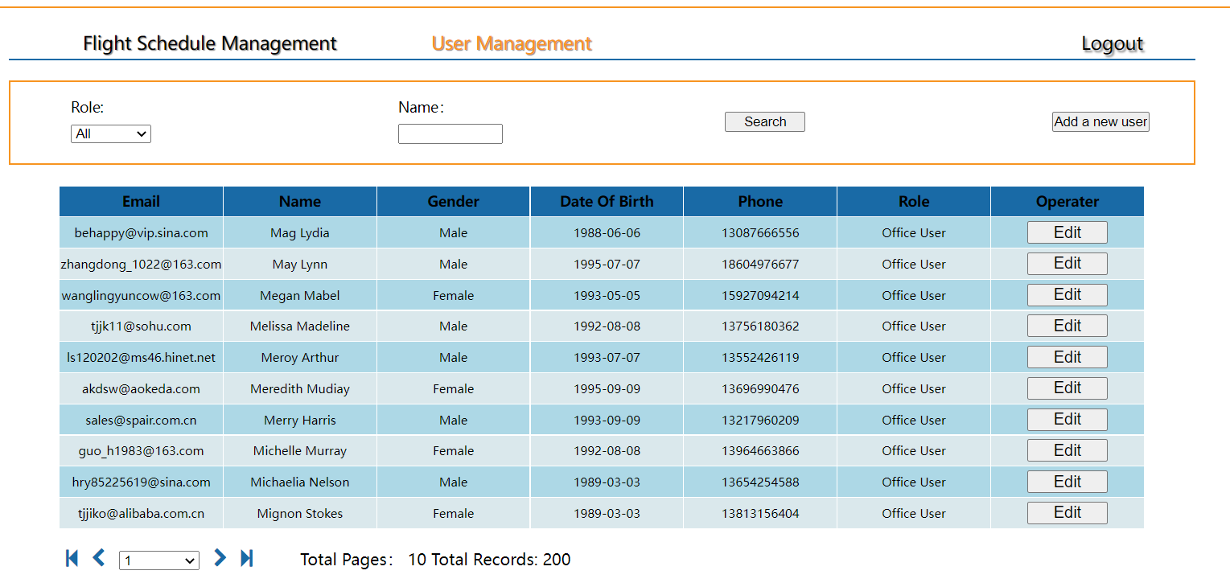

图 4‑8 查询所有账号界面

如果管理员用户选择的用户类型为User且姓名一栏为空的话则表示查询所有员工账号的信息，如图 4‑9所示。

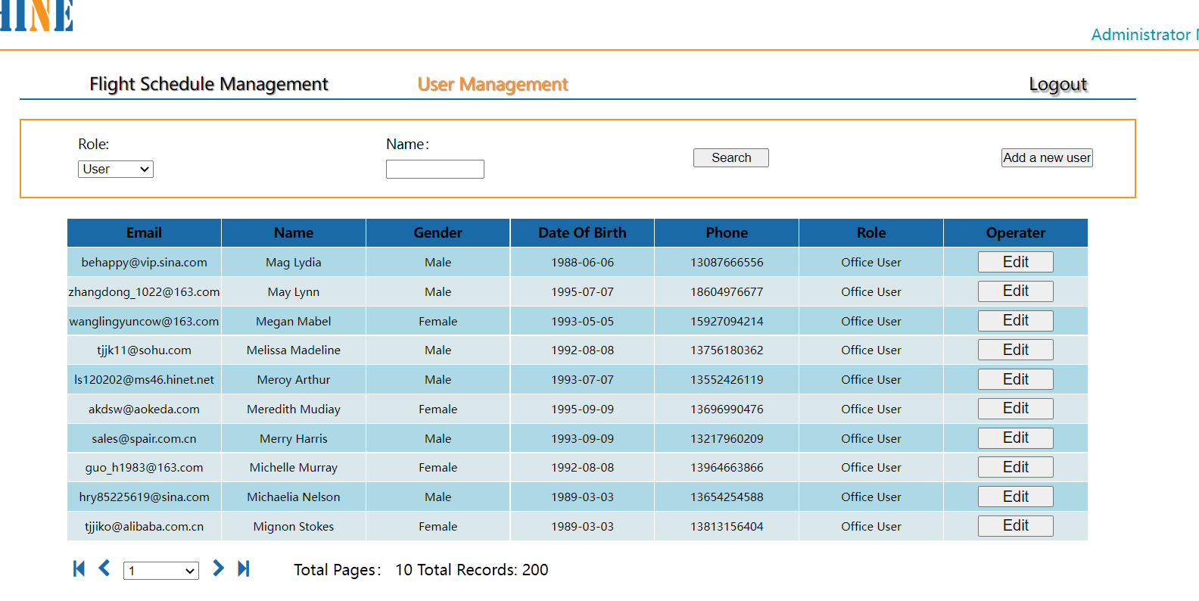

图 4‑9 查询员工账户界面

如果管理员用户选择的用户类型为Administrator并且姓名一栏为空的话则代表查询所有管理员账号，如图 4‑10所示。

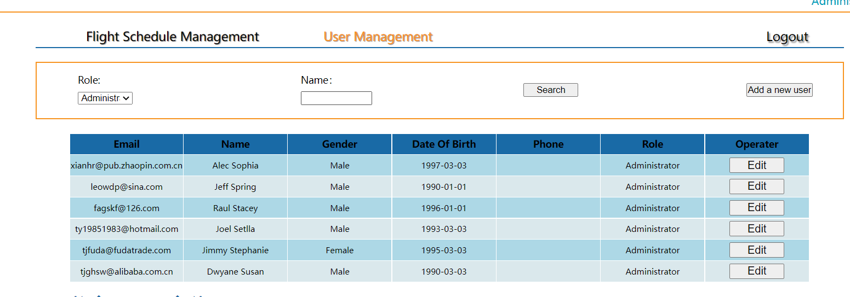

图 4‑10 查询管理员账号界面

如果管理员姓名一栏不为空的话，则查询的是相应用户类型中Name中包含姓名一栏中的内容的用户账号，如图 4‑11所示。

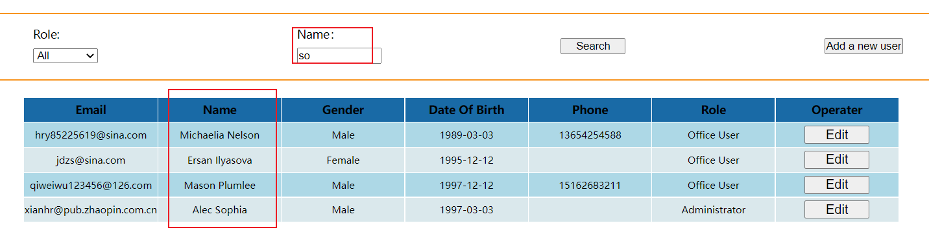

图 4‑11 根据关键字模糊查询

在数据处理层中用户查询功能的主要代码如图 4‑12所示。

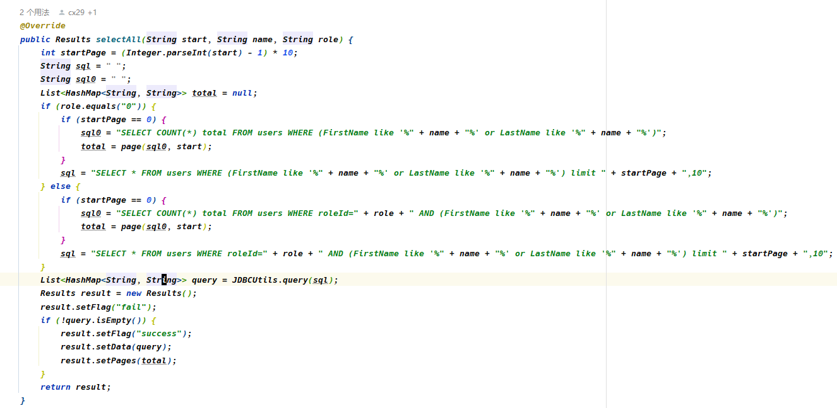

图 4‑12 主要代码

模糊查询的功能由sql语句来实现，将查询到的数据以实体类对象的形式返回到业务逻辑层。

分页的功能也是由sql语句来实现，为了提高数据库查询的速度，所以采用分页查询的形式，避免查询时间过长。

在业务逻辑层中用户查询功能的主要代码如图 4‑13所示。

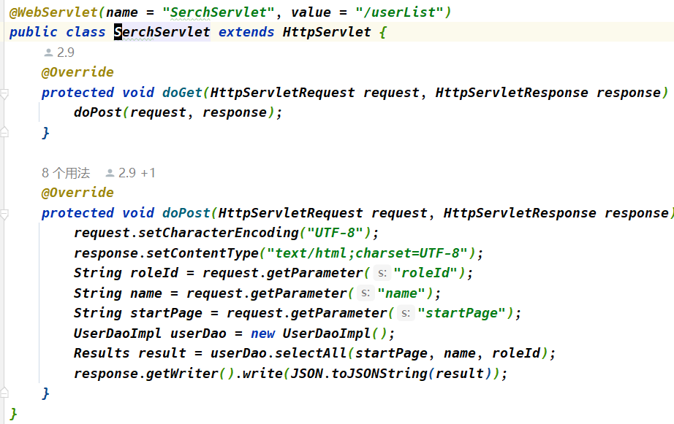

图 4‑13 主要代码

业务逻辑层获取到Api请求中的账号类别，用户姓名，以及起始页数等数据，并调用数据处理层的相应方法，将获取到的数据传递到数据处理层，得到一个实体类对象，并且将实体类对象转换为JSON格式的字符串再返回到表现层。

表现层中的用户查询功能的主要代码如图 4‑14所示。

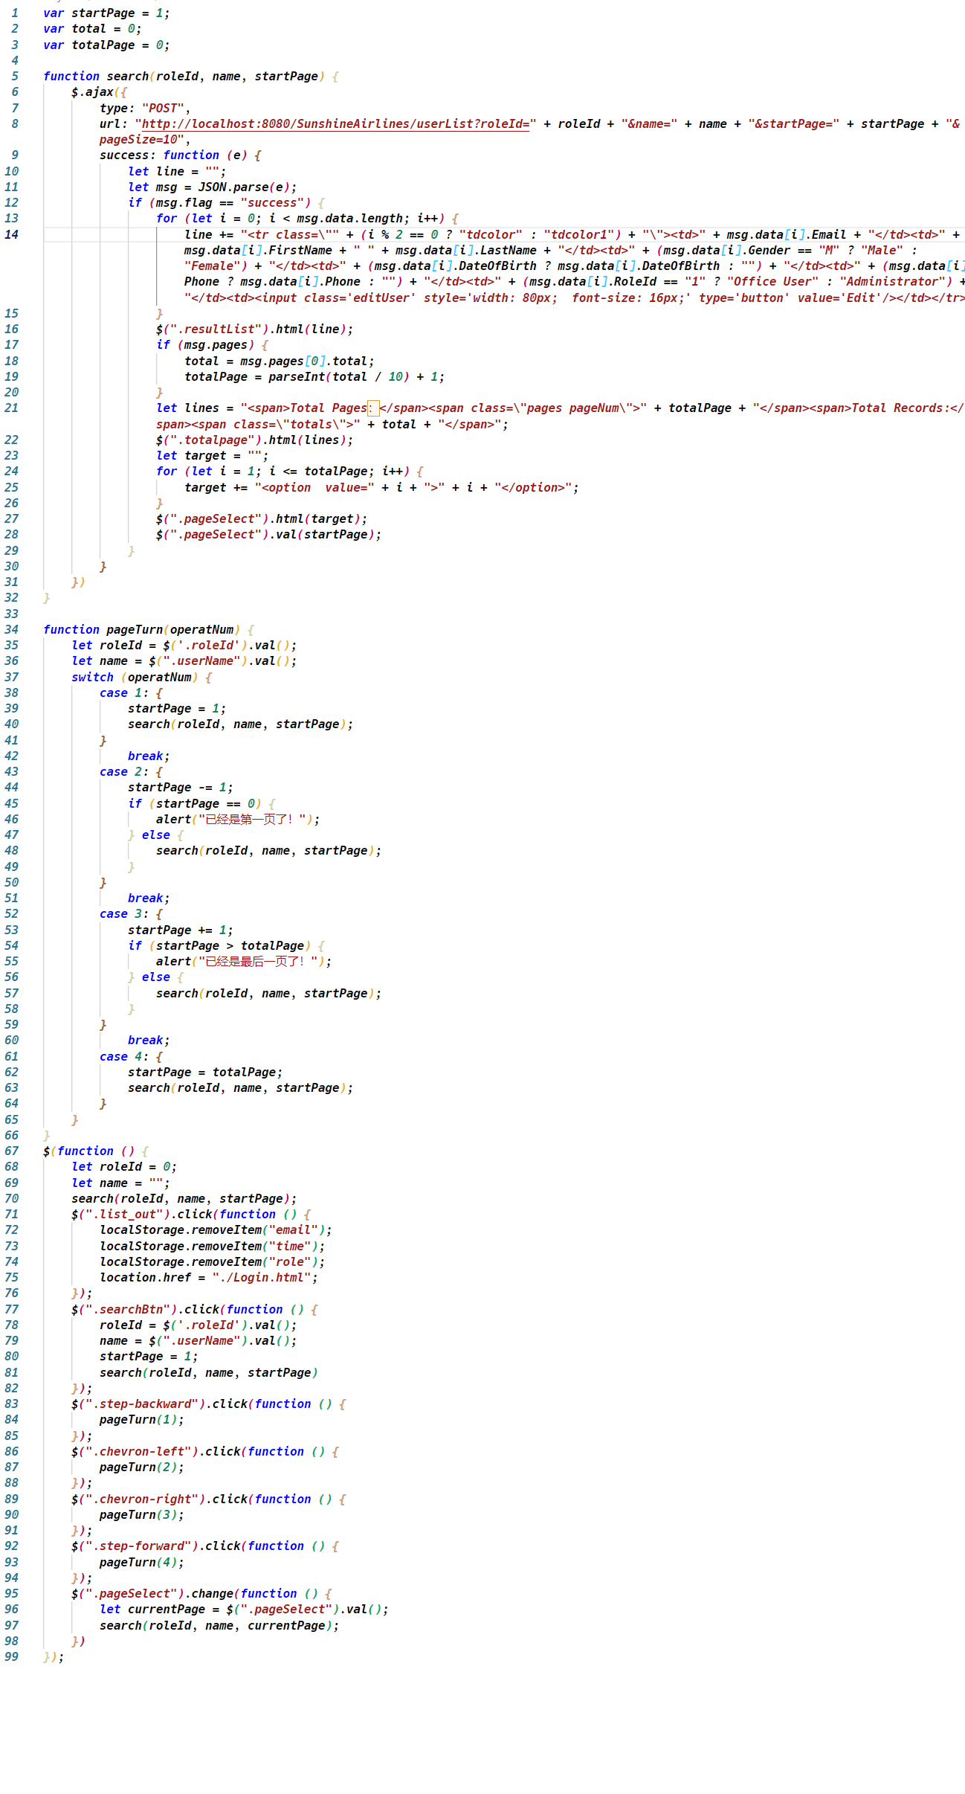

图 4‑14 主要代码

表现层中用户查询主要是获取用户在页面上的输入内容，获取到用户想查询的用户类型，以及用户姓名作为参数来进行查询，查询结果若未满10条则全部展示出来，若超过10条则一次性只展示10条，超过10条的部分则需要用户点击下一页来进行翻页。

### 用户新增功能设计

用户新增功能是管理员账户可以进行的操作，需要管理员输入新账号的Email，Role，Gender，FirstName，LastName，Birth Date，Phone，Address以及Photo等信息。当管理员点击exit按钮以及Cancel按钮时则取消添加。并且跳转回用户管理页面。当管理员添加账户成功时则会跳转到用户列表页。

在数据处理层中添加用户功能的代码如图 4‑15所示。

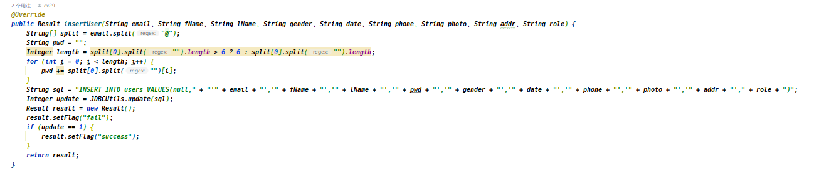

图 4‑15 主要代码

首先查询数据库users表中是否有已经存在新增账户的邮箱，如果存在则新增失败提示邮箱重复，如果不存在则将新用户的信息写入数据库。

在业务逻辑层中添加用户功能的代码如图 4‑16所示。

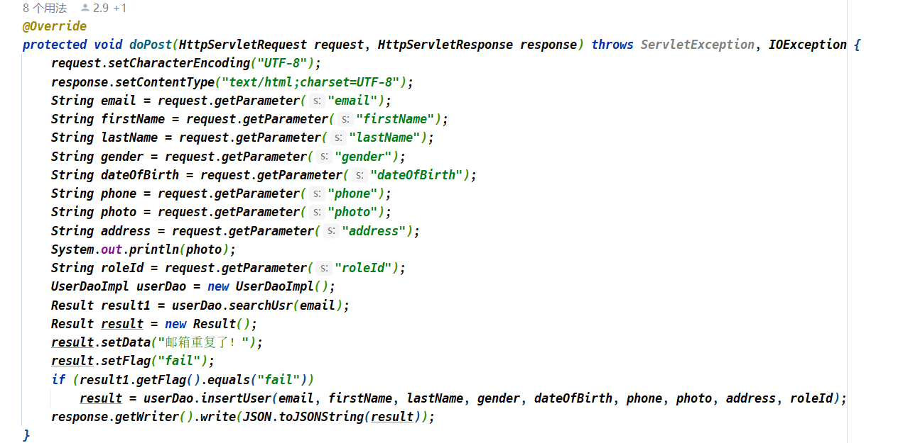

图 4‑16 主要代码

### 用户密码修改功能设计

员工可以修改密码，员工登录自己的账号之后可以修改自己的密码，新密码必须满足长度在8~16位之间。点击cancel按钮则会清空已经输入的密码，当两次输入密码不同时，是无法进行后面的操作的。

在数据处理层中用户密码修改功能的主要代码如图 4‑17所示。

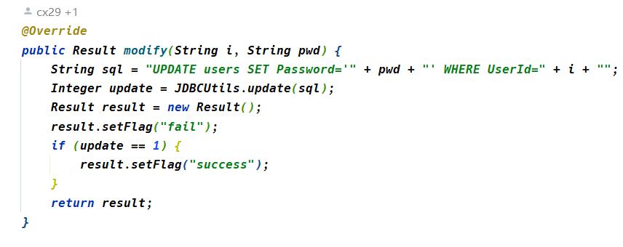

图 4‑17 主要代码

在数据处理层中接收新密码，将之写入数据库中。

在业务逻辑层中用户密码修改功能的主要代码如图 4‑18所示。

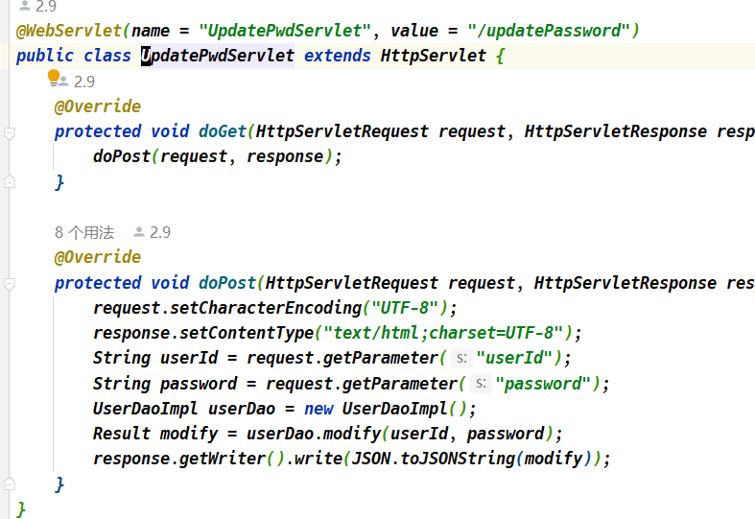

图 4‑18 主要代码

在表现层中用户密码修改功能的主要代码如图 4‑19所示。

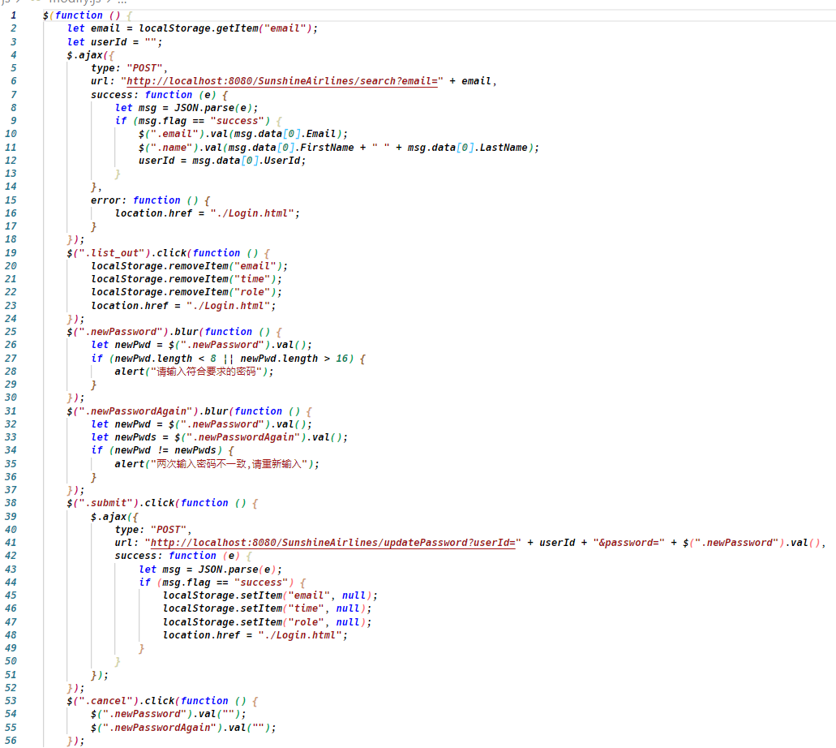

图 4‑19 主要代码

在表现层中有密码审核机制，只有当密码满足了要求之后，才会向服务端发出修改密码的请求。

### 机票统计功能设计

员工进入系统之后可以进行机票统计的操作，截至日期最晚只能是当前月，起始的日期不能晚于截止日期。点击statistics则会显示出所有满足日期条件的机票信息

在数据处理层中机票统计功能的主要代码如图 4‑20所示。

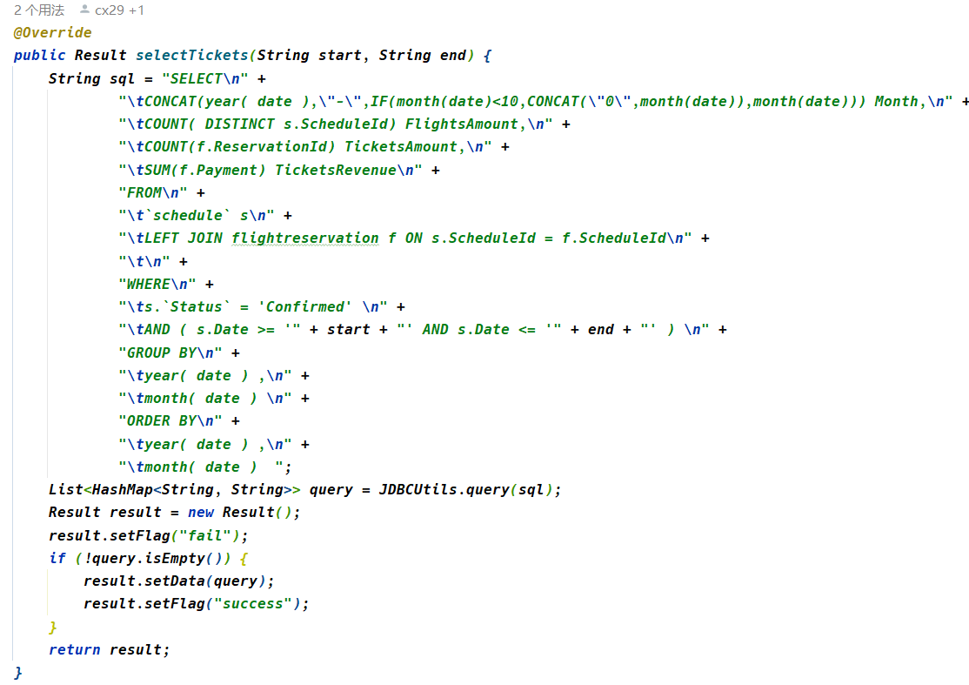

图 4‑20 主要代码

在业务逻辑层中机票统计功能的主要代码如图 4‑21所示。

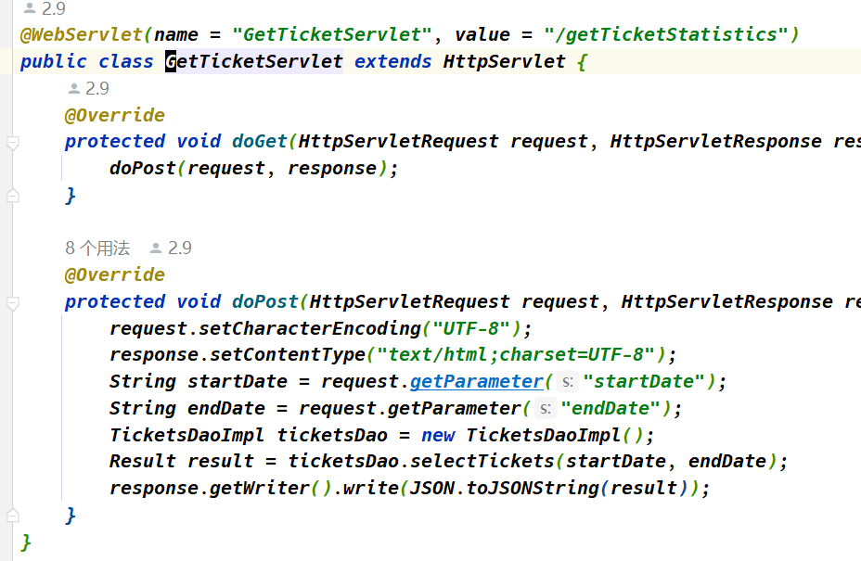

图 4‑21 主要代码

在表现层中机票统计功能的主要代码如图 4‑22所示。

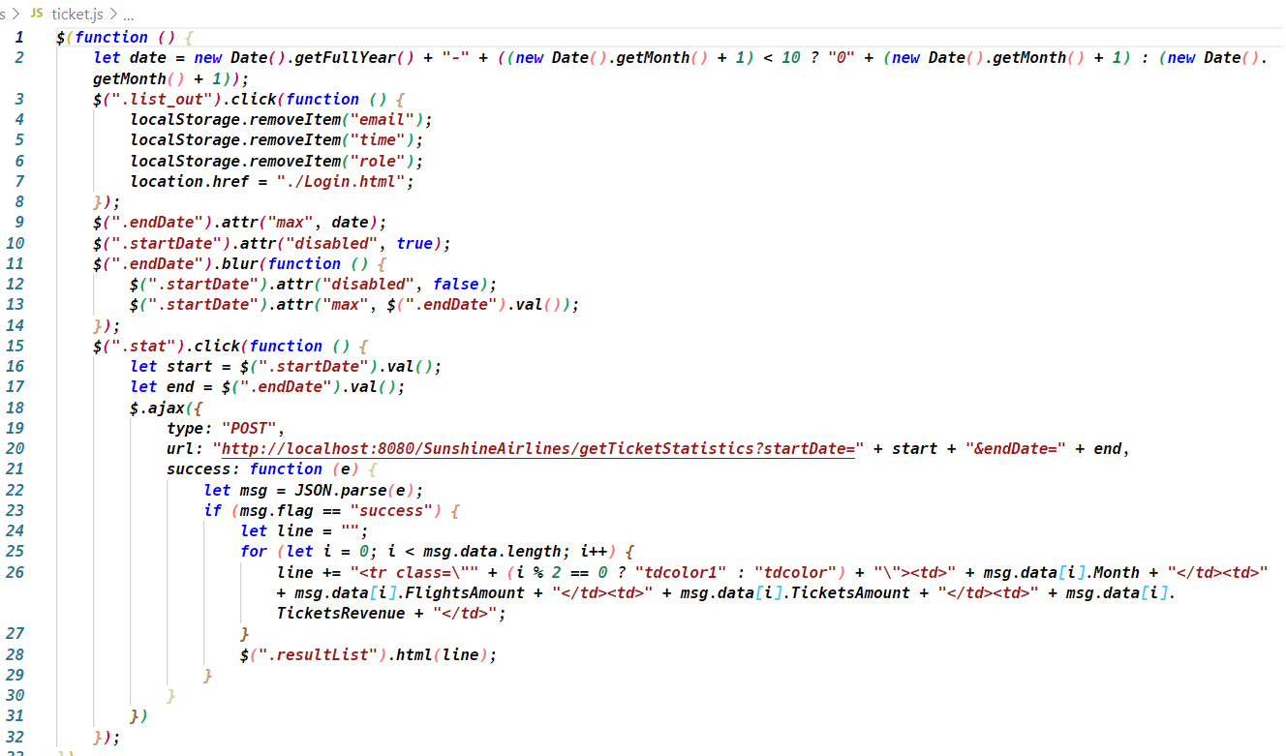

图 4‑22 主要代码

表现层中机票统计功能的主要代码就是通过jQuery中的attr方法来设置最大可选日期。

### 航班计划查询功能设计

管理员登录的之后，进入到航班计划查询功能的界面，选择出发城市以及到达城市，选择起始日期和截止日期，之后点击search按钮，则会显示出满足条件的航班计划。

在数据处理层中航班计划查询功能的主要代码如下图所示。

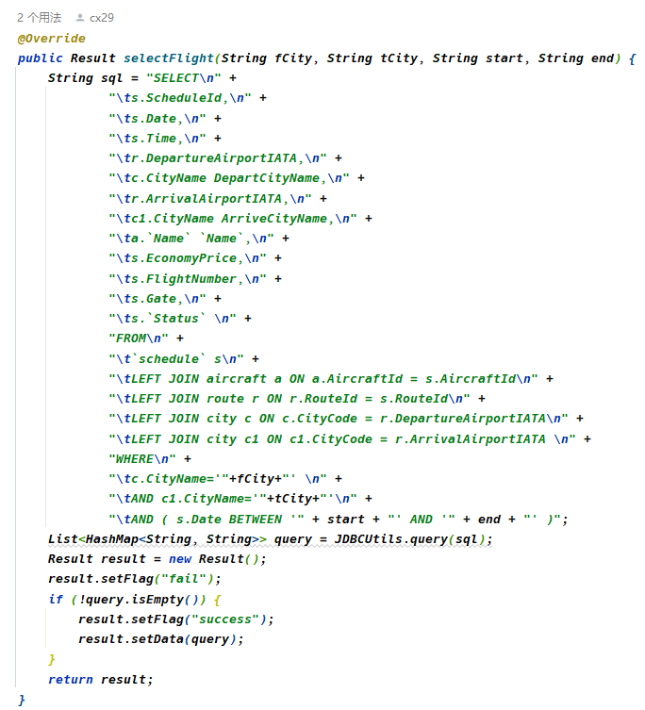

图 4‑23 主要代码

在业务逻辑层中航班计划查询功能的主要代码如图 4‑24所示。

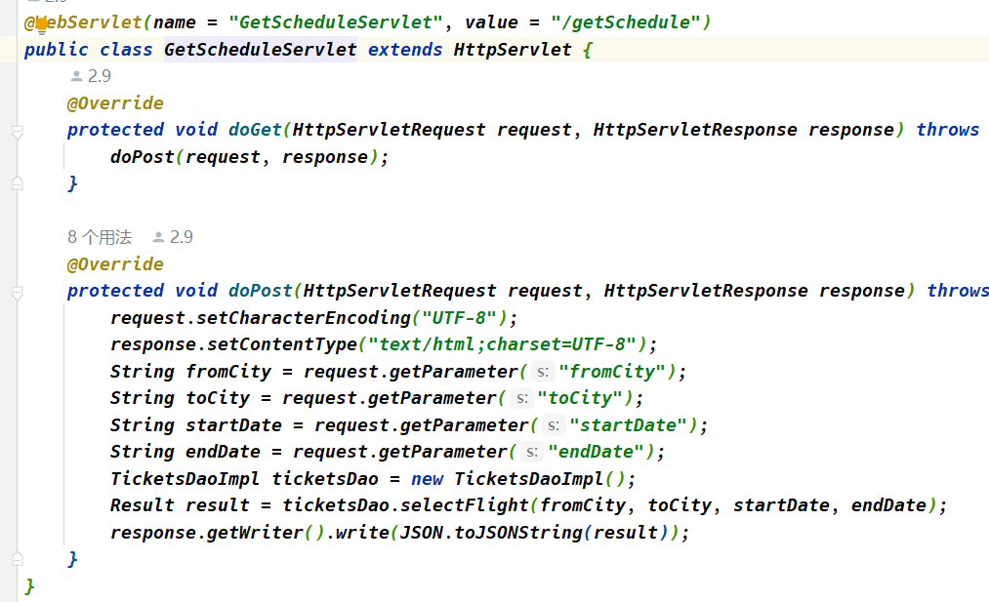

图 4‑24 主要代码

在表现层中航班计划查询功能的主要代码如图 4‑25所示。

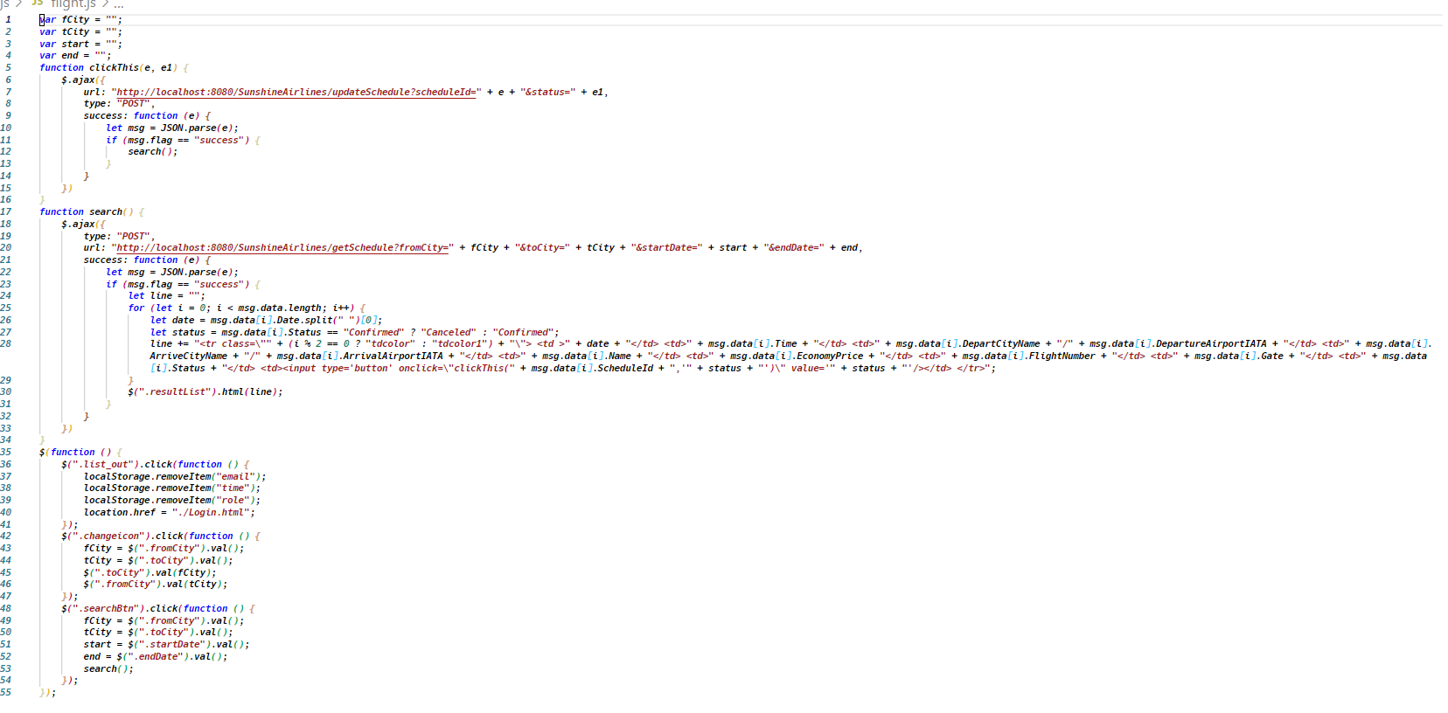

图 4‑25 主要代码

### 航班计划状态修改功能设计

管理员查询出航班计划之后，可以通过点击数据后面的按钮来改变航班的计划状态。

在数据处理层中航班计划状态修改功能的主要代码如图 4‑26所示。

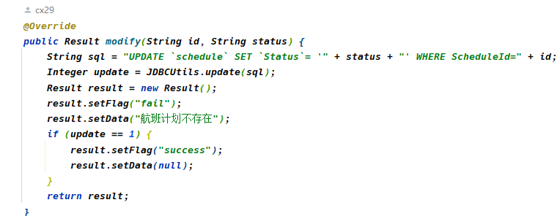

图 4‑26 主要代码

在业务逻辑层中航班计划状态修改功能的主要代码如图 4‑27所示。

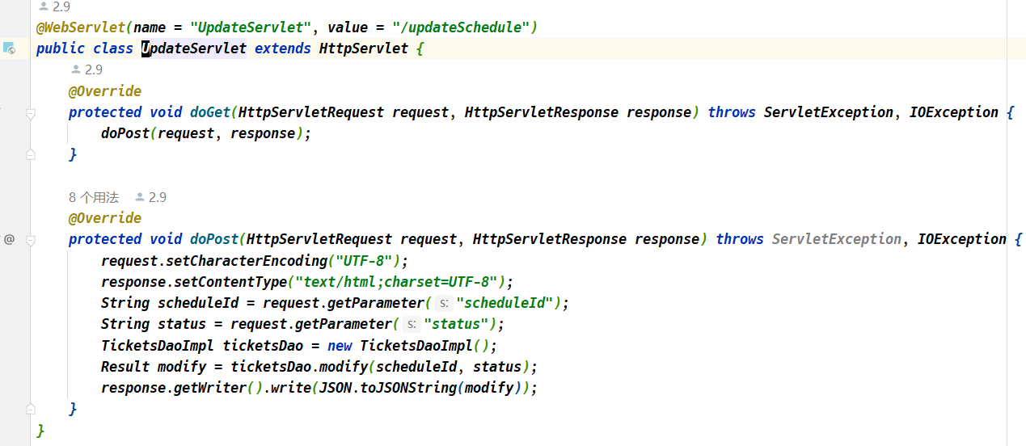

图 4‑27 主要代码

在表现层中航班计划状态修改功能的主要代码如图 4‑28所示。

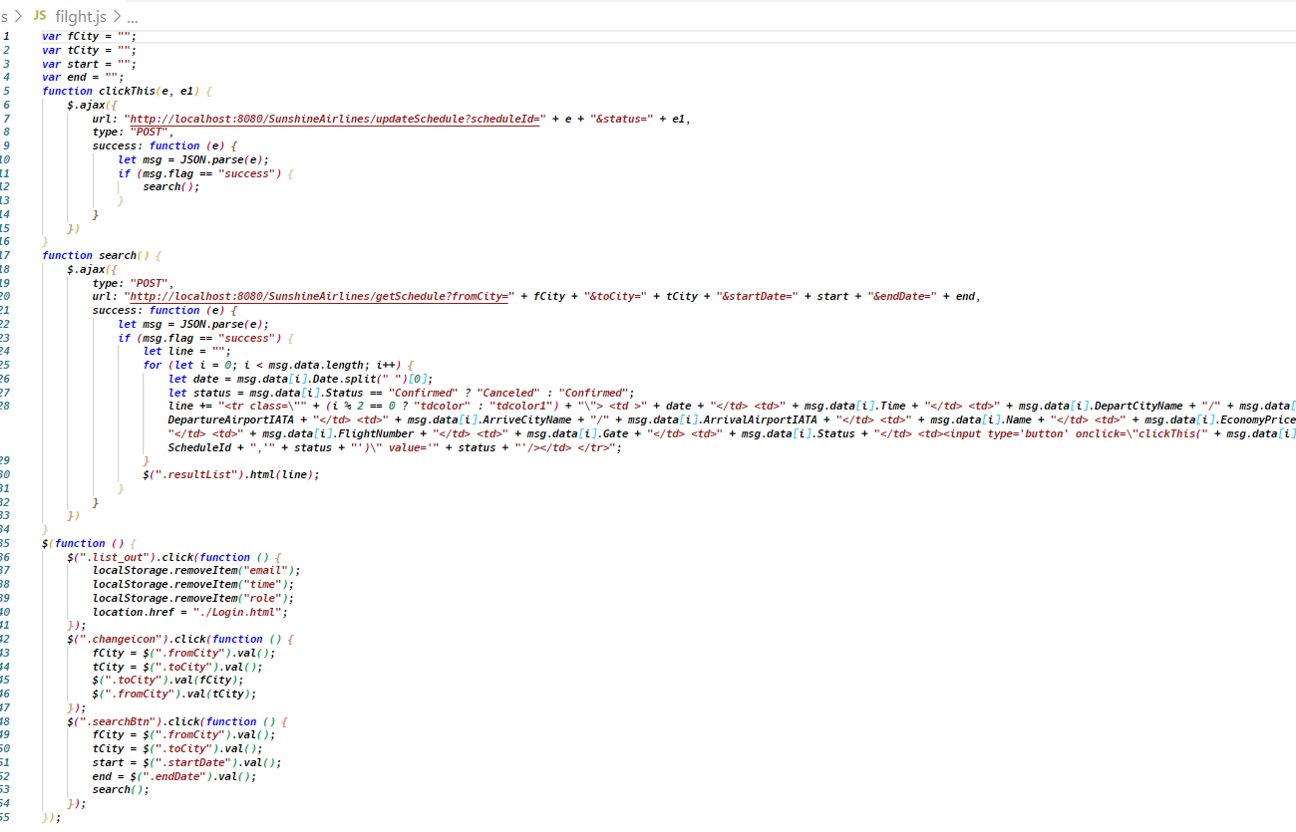

图 4‑28 主要代码

## 系统界面设计

航空管理系统总共有六个界面，分别为登录界面，用户密码修改界面，用户查询界面，机票统计界面，航班计划查询界面，新增用户界面。

用户界面如图 4‑29所示。

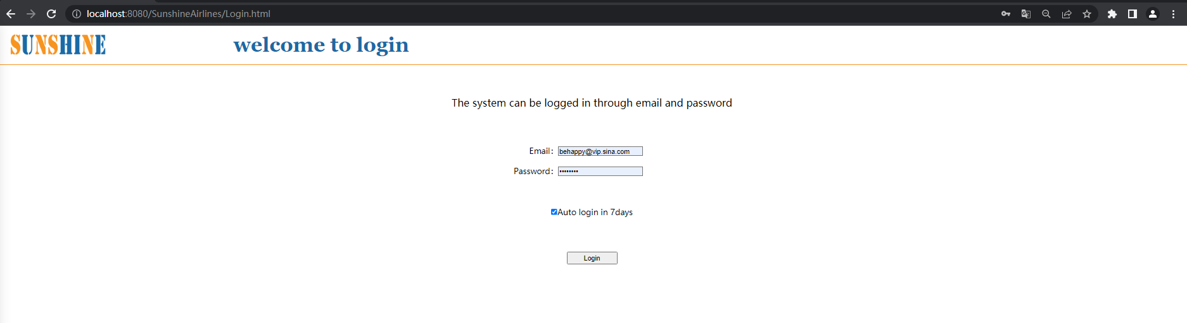

图 4‑29 登录界面

由航空公司的logo，欢迎语，邮箱和密码输入框，登录按钮以及7天自动登录选择框构成。

用户密码修改界面如图 4‑30所示。

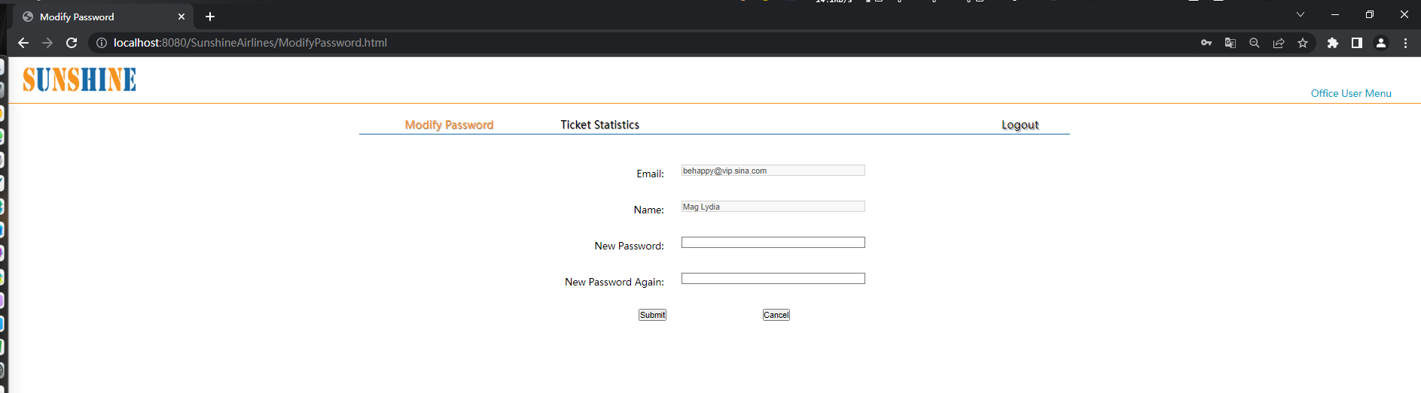

图 4‑30 修改密码

由航空公司logo，显示邮箱和用户名字，新密码输入框，提交，取消，登出按钮，和员工文字标识等元素构成。

机票统计界面如图 4‑31所示。

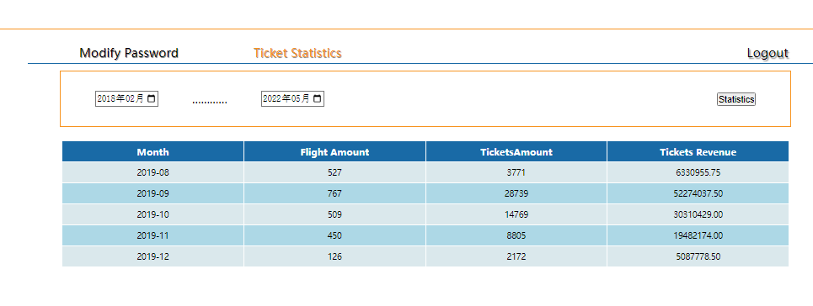

图 4‑31 机票统计

由起始日期，截止日期，查询按钮，登出按钮，数据显示列表组成。

航班计划查询界面如图 4‑32所示。

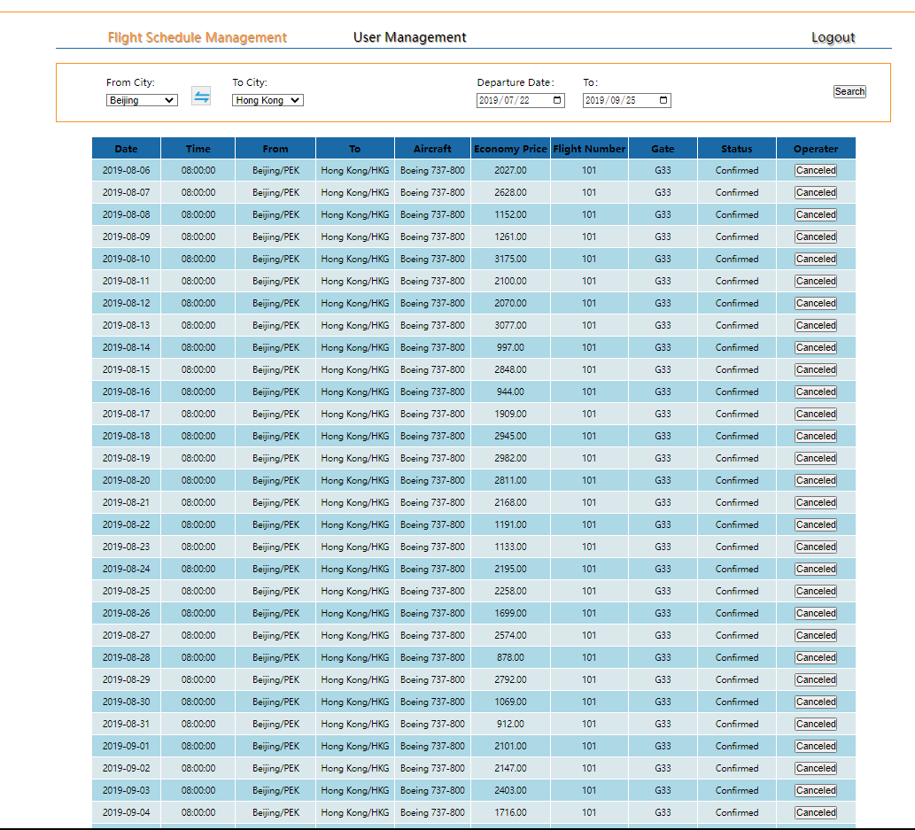

图 4‑32 航班计划查询

由起始城市，目的城市，出发日期，截止日期，查询按钮，数据显示列表等元素组成。

新增用户界面如图 4‑33所示。

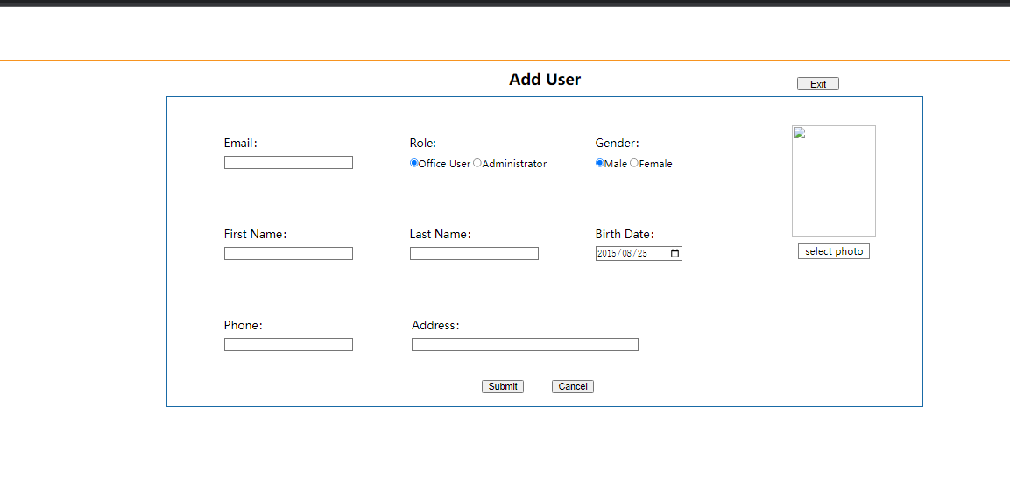

图 4‑33 添加用户界面

由用户信息输入框以及用户头像等元素组成。

# 测试

## 测试技术

本论文分别对所实现对航空管理系统进行白盒和黑盒测试。对于白盒测试，是对程序结构进行细致的检查，包括变量的命名，注释等的所有编写规范，都要按照Java的语言规范完成。由于各种其他因素，主要对黑盒测试即功能测试进行详细对介绍。

## 测试计划

对用户登录，用户查询，用户新增，用户密码修改，机票统计，航班计划查询，航班计划状态修改等功能分别设计测试用例，进行测试。

需要一个tomcat服务器，以及配置好数据库。

### 用户登录的测试要点

主要测试员工和管理员账号登录，以及七天自动登录。

### 用户查询功能的测试要点

主要测试查询用户信息的功能。数据是否分页。

### 用户新增的测试要点

主要测试新增用户，检查是否邮箱重复功能。

### 用户密码修改功能的测试要点

主要测试密码是否符合修改的要求的功能。

### 机票统计功能的测试要点

主要测试正确的时间内是否可以统计出机票信息。

### 航班计划查询功能设计

主要测试查询航班计划的功能。

### 航班计划状态修改功能的测试要点

主要测试点击修改之后是否可以正常修改航班计划状态。

## 测试用例

在对系统进行测试的过程中，需要明确测试的目标，并在此基础上对涉及到的路径进行整体性的分析，当它的条件可以达成的过程中，进行后续的数据测试，由此构成相应的集合，然后可以达成其运作的整体操作单元集合。

基于此，本论文采用等价类划分的方法来对本论文实现对航空管理系统进行测试。以下将详细给出每个模块对测试用例。

### 登录模块的测试用例

表 5‑1 登录模块

|  |  |
| --- | --- |
| 测试模块 | 登录模块 |
| 标志符内容 | C1 |
| 测试项内容 | 对登录模块登录功能进行测试 |
| 输入内容 | 1.输入员工账号点击登录。  2.输入管理员账号点击登录。 |
| 输出内容 | 1.输入员工账号登录能跳转到员工界面。  2.输入管理员账号登录能跳转到管理员界面。  3.在不勾选7天自动登录的情况下登录，退出之后下次再进入登录界面不会直接跳转。  4.在勾选7天自动登录的情况下登录，退出之后下次再进入登录界面会直接跳转缓存的账号对应的界面。 |

### 用户查询模块的测试用例

表 5‑2 用户查询模块

|  |  |
| --- | --- |
| 测试模块 | 用户查询模块 |
| 标志符内容 | C2 |
| 测试项内容 | 用户查询功能测试 |
| 输入内容 | 1.选择账号类型，不输入姓名点击查询。  2.选择账号类型，输入姓名点击查询。 |
| 输出内容 | 1.不输入姓名时，根据查询的账号类型，能查询出所有符合要求的账号。  2.输入姓名时，能查询出既满足账号类型又包含所输入姓名的账号。  3.当查询的数据大于10条时一次性只展示10条，点击下一页才会接着显示未显示完的数据。  4.当查询的数据小于10条时则按实际数据显示。 |

### 用户新增功能的测试用例

表 5‑3 用户新增模块

|  |  |
| --- | --- |
| 测试模块 | 用户新增模块 |
| 标志符内容 | C3 |
| 测试项内容 | 新增用户功能测试 |
| 输入内容 | 1.输入信息，点击提交 |
| 输出内容 | 1. 当邮箱重复时，提示邮箱重复。 2. 当邮箱未重复时添加成功。 |

### 用户密码修改功能的测试用例

表 5‑4 密码修改模块

|  |  |
| --- | --- |
| 测试模块 | 用户密码修改 |
| 标志符内容 | C4 |
| 测试项内容 | 修改用户密码功能 |
| 输入内容 | 1.输入两次新密码，点击提交 |
| 输出内容 | 1. 输入密码不满足8~16位条件则提示新密码不满足条件。 2. 两次新密码输入不一样则提示密码不一致。 3. 两次密码输入一样则显示修改成功并跳转登录界面。 |

### 机票统计功能的测试用例

表 5‑5 机票统计模块

|  |  |
| --- | --- |
| 测试模块 | 机票统计 |
| 标志符内容 | C5 |
| 测试项内容 | 机票统计功能 |
| 输入内容 | 1.选择时间区间，点击统计按钮 |
| 输出内容 | 1.显示出在区间内的机票的统计信息。 |

### 航班计划查询功能的测试用例

表 5‑6 航班计划查询模块

|  |  |
| --- | --- |
| 测试模块 | 航班计划查询 |
| 标志符内容 | C6 |
| 测试项内容 | 航班计划查询 |
| 输入内容 | 1.选择时间区间，选择出发城市，目的城市，点击查询按钮 |
| 输出内容 | 1.显示出满足条件的航班信息以及航班计划状态。 |

### 航班计划状态修改功能的测试用例

表 5‑7 航班计划状态修改模块

|  |  |
| --- | --- |
| 测试模块 | 航班计划状态修改 |
| 标志符内容 | C7 |
| 测试项内容 | 航班计划状态修改 |
| 输入内容 | 1.点击修改按钮 |
| 输出内容 | 1.修改成功则列表中航班计划状态改变，且数据库中对应数据也发生改变。 |

## 测试报告

通过上面对登录模块，用户查询模块，用户新增模块，用户密码修改模块机票统计模块，航班计划查询模块，航班计划状态修改模块等的功能进行测试，得到了下面的测试结果如下表所示。

表 5‑8 测试结果

|  |  |
| --- | --- |
| 标识符内容 | C2 |
| 测试内容 | 运作达到预期规划的标准 |
| 与预期偏差内容 | 无 |
| 说明内容 | 本模块通过测试考评 |

表 5‑9 测试结果

|  |  |
| --- | --- |
| 标识符内容 | C3 |
| 测试内容 | 运作达到预期规划的标准 |
| 与预期偏差内容 | 无 |
| 说明内容 | 本模块通过测试考评 |

上表详细列出了用户查询和用户新增功能模块的测试结果，系统需要对所有模块进行测试，但由于篇幅限制，这里没有全部给出，其他登录模块等都需要进行测试，通过输入正确的用户名和密码和错误的用户名和密码进行测试，输入正确的符合要求的信息和错误的不符合要求信息来进行测试，当输入正确信息时，信息正常显示，当输入错误的信息时，系统应能够给出提示信息或者警告。

例如当输入错误的邮箱并点击“登录”会提示“邮箱不存在”。具体效果截图由于其他原因限制这里暂时不展示。

在软件开发过程中，软件缺陷是无法避免的，现在分析相关的问题以及所在领域。首先软件自身功能，这是由于涉及环节中产生需求分析的问题，造成功能或者使用上的缺陷，系统结构复杂，对程序逻辑路径或者数据范围对边界考虑不周等。其次技术问题，包括语法错误，计算和精度问题，系统结构不合理等，接口传递对参数不匹配等都会造成软件一定程度的缺陷。另外，项目管理的问题，例如对质量计划不够重视，不够完整对文档，系统分析时对客户对需求不是特别清楚等都会在一定程度上造成软件缺陷。

对缺陷问题对优化，在进行测试中需要分析C2和C3的内容，可以借助于功能编码的完善，以此达到理想的操作结果。

# 总结

该系统是航空管理系统，刚开始接下这个项目时也有一点迷茫，不知道从何处下手，考虑到所学知识的有限性和时间的紧迫性，最终我决定采用技术栈是JavaWeb，html，css，js来实现系统的设计与搭建。在开发系统的过程中，也有遇到过各种各样的问题，例如在进行登录信息缓存的时候，总是无法合理的存储和读取缓存信息，经过不断的翻阅教材和网上搜索资料等最终还是把问题很好的解决掉了。最好按期完成了学校所要求的功能需求。在此，我又特意的对系统的页面及功能做了一定的修改来当此次的毕业设计，系统完成以后我总结了该系统的一些优点和缺点。系统的优点是本系统采用了MVC结构，清晰的确定了每个模块所需要放置的内容，便于系统后台信息的更改以及其它的操作。界面简单，易于用户操作，本系统采用了分布式的菜单，将系统的全部功能进行了合理性的分类，这样一来，将会给用户一目了然的体验。系统多方面采用了查询搜索按钮对用户需要操作的数据信息进行快速的处理，节约了不少的时间。系统的缺点是虽然系统的大致功能已基本完成，但是由于自己知识和时间的局限性，很多地方做的不是那么的令人满意。例如在存储用户图片的时候没有选择将图片以ftp的形式存储到服务器中而是将图片直接转换为base64编码存入数据库，占用大量数据库性能。

# 参考文献

[1] 徐人凤，曾建华.SQL Server 2000数据库及应用[M].北京。北京高等教育出版社，2004.

[2] 耿祥义，张跃平.Java面向对象程序设计[M].北京。清华大学出版社，2005.

[3] 张娜.Java Web开发设计教程[M].北京。清华大学出版，2007.

[4] 孙卫琴.Tomcat与Java Web开发设计详解[M].北京。电子工业出版，2009.

[5] 沈应逵.java web数据库系统应用开发与实例[M].北京。人民邮电出版社，2008.

[6] 冯燕奎，赵德奎.JSP实用案例教程[M].北京。清华大学出社，2004.

[7] 林上杰，林康司.JSP2.0技术手册[M].北京。电子工业出版社，2004.

[8] 温谦.HTML+CSS网页设计与布局从入门到精通[M].北京。人民邮电出版社, 2008.

[9] 毕建信.基于MVC设计模式的Web应用研究与实现[D].武汉。武汉理工大学，2006.

[10] 贺松平.基于MVC模式的B/S架构的研究及应用[D].武汉。华中[科技大学](http://cpro.baidu.com/cpro/ui/uijs.php?c=news&cf=1001&ch=0&di=128&fv=17&jk=4929b5d3b34893c7&k=%BF%C6%BC%BC%B4%F3%D1%A7&k0=%BF%C6%BC%BC%B4%F3%D1%A7&kdi0=0&luki=4&n=10&p=baidu&q=00009009_cpr&rb=0&rs=1&seller_id=1&sid=c79348b3d3b52949&ssp2=1&stid=0&t=tpclicked3_hc&tu=u1698901&u=http://3y.uu456.com/bp-721c37dq6qdcs022abea004a-1.html&urlid=0)， 2006.

[11] 陈刚.Eclipse从入门到精通[M].北京。清华大学出版社，2005.

[12] 杜波依斯.MySQL技术内幕[M].第4版.北京。人民邮电出版社，2011.

[13] 张银鹤.点石成金。JSP+Ajax网站开发典型实例[M].北京。电子工业出版社，2009.

[14] Weiss，MA.数据结构与算法分析。Java语言描述[M].第2版.北京。机械工业出版社，2010.

[15] 赵俊峰.Java Web应用开发案例教程。基于MVC模式的JSP+Servlet+JDBC和AJAX[M].北京。清华大学出版社，2012.

# 致谢

在本论文即将完成之际，谨此向我的老师向老师致以衷心的感谢和崇高的敬意！本论文在向老师的悉心指导下顺利地完成了，老师严谨的治学态度，渊博的学识，精益求精的工作风格和对科学对热爱和献身精神给我留下了深刻的印象，让我受益匪浅。在大学的这几年里，导师为我创建了优越的学习环境，让我可以在专业领域自由探索和翱翔，同时在人生态度和意志力品质方面给了我谆谆教诲，这些教益将是我宝贵的人生财富，激励我在今后的人生道路上奋勇前进，勇攀高峰！诚挚地感谢陪伴我四年的同学们，他们开创性研究拓展了我的学习视野。衷心的感谢我的父母和其他亲朋好友对我的关心，鼓励和支持，在他们的关心和鼓励下，我顺利的完成了我的学业。

最后，感谢曾经教育和帮助我的所有老师，感谢他们多年的辛苦付出。衷心地感谢为评阅本论文而付宝贵时间和辛勤劳动的专家和教授们！

|  |  |  |
| --- | --- | --- |
| 课程名称 | 综合项目实训 | |
| 项目名称 | 航空管理系统设计与实现 | |
| 主要内容。  本项目是一个简易的航空公司订票系统。主要由登录、航班查询、航班动态、航班计划管理、机票售出详情、用户管理、添加/编辑用户等部分组成。  根据已提供的素材或代码，完成系统全部功能，并根据软件测试流程，选择合适的测试方法，编写测试用例，完成系统功能测试。 | | |
| 基本要求。   1. 以报告形式对本次课程项目进行介绍，重点介绍具体功能实现过程。 2. 报告以文字形式为主，可适当加入图片示例与代码。 3. 注意报告书写规范。 | | |
| 报告分数。 | |  |
| 教师签名。向宇凡  2022年06月30日 | | |